Sistema de reserva de gimnasio y alimentación saludable

MANUAL DE USUARIO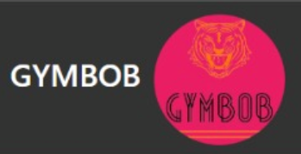

Contenido

**1. Introducción 3**

a. Objetivos 3

b. Requerimientos 3

**2. Opciones del sistema 3**

a. Ingreso al sistema 3

b. Registro o ingreso de sesión 3

c. Elección de ejercicio y máquina 4

d. Reservación de máquinas 5

e. Datos del usuario 6

Revisión Histórica

|  |  |  |  |
| --- | --- | --- | --- |
| **Fecha** | **Versión** | **Descripción** | **Autor** |
| 22/10/23 | 1.0 | Elaboración de Manual de uso | Neira Carquin, Rogger Kevin |
| 30/10/23 | 1.1 | Actualización de Manual de uso | Neira Carquin, Rogger Kevin |

# **Introducción**

## **Objetivos**

El objetivo principal del presente documento es ejemplificar el uso completo del sistema a lanzar para que todos los usuarios puedan acceder a él con facilidad o recurrir a él en caso sea necesario.

## **Requerimientos**

Cómo requerimientos básicos solo se necesita una PC o laptop con especificaciones mínimas, Internet y un navegador (Chrome, Edge, Opera, Brave, etc.).

# **Opciones del sistema**

## **Ingreso al sistema**

Por el momento, el desarrollo de la plataforma está dirigida a la consola, por lo cual se necesitan instalar las librerías respectivas y todo el código que está en el github, posterior a ello, se le designó el URL por defecto [localhost/3000](http://localhost/3000)

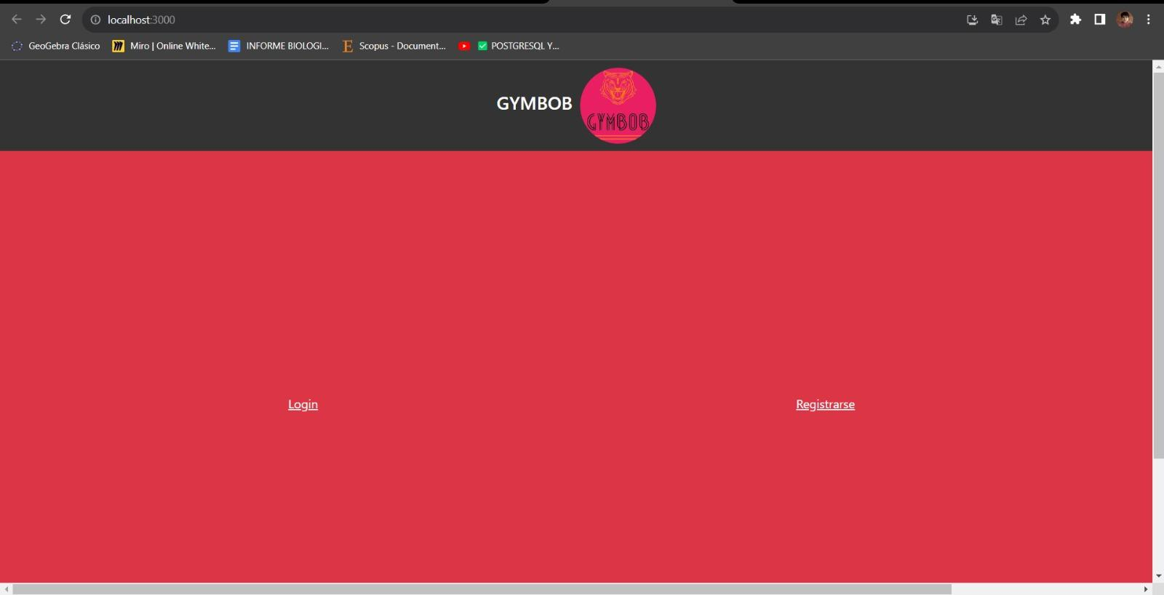

## 

## **Registro o ingreso de sesión**

Posterior al ingreso a la plataforma, se debe seguir uno de los dos caminos; el primero, en caso sea un usuario nuevo y necesite llenar los datos de registro los cuales son: Nombres, Apellidos, correo electrónico, contraseña, DNI y fecha de nacimiento.

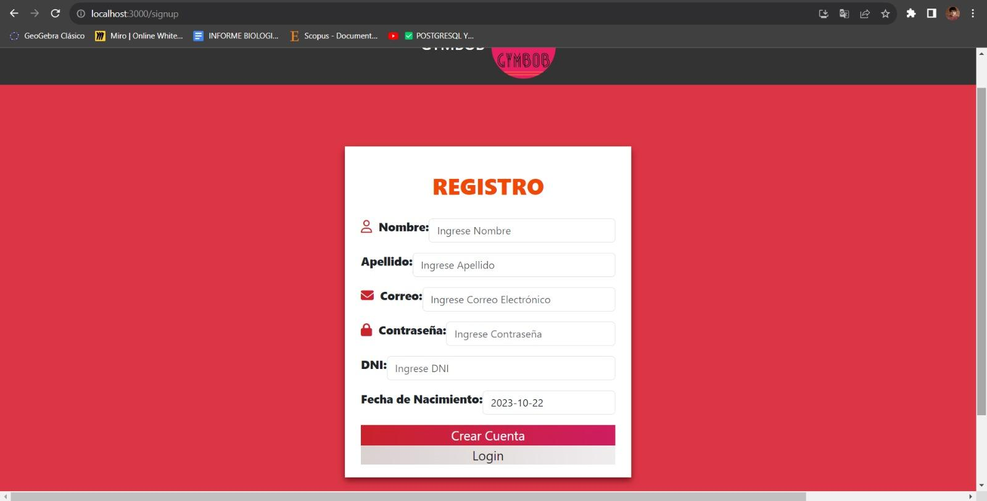

Luego de haber creado su cuenta o en caso de ser un usuario registrado previamente, deberá colocar los datos de su cuenta creada para poder iniciar sesión en la plataforma (Correo electrónico y contraseña).

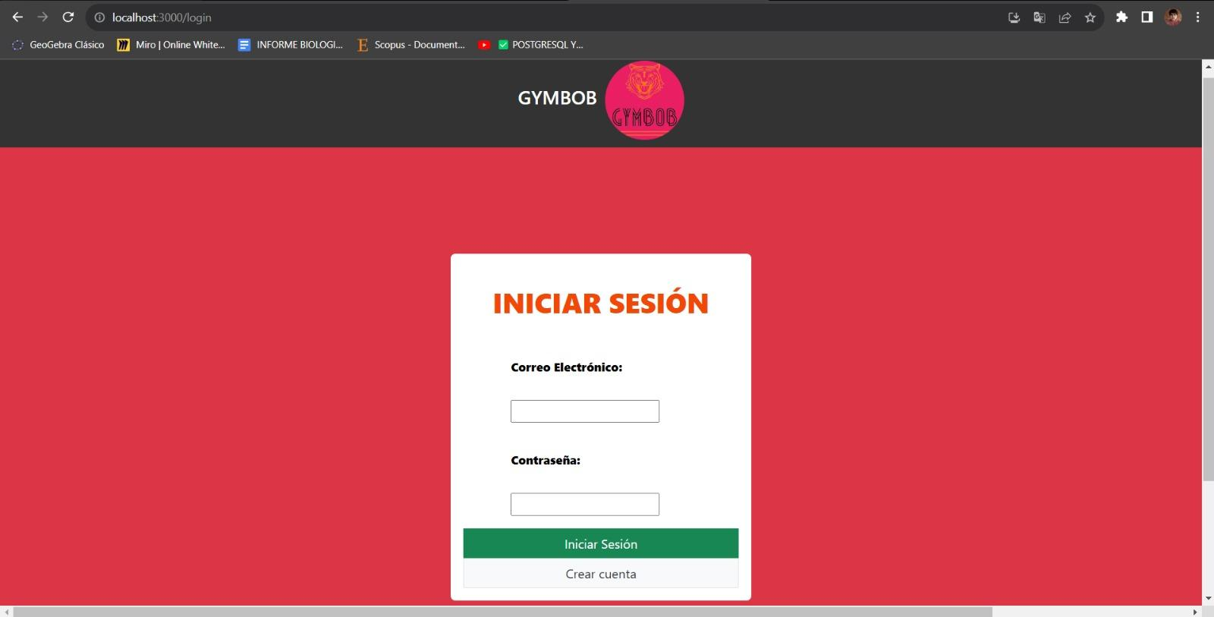

## **Elección de ejercicio y máquina**

Al entrar a la plataforma, el usuario deberá elegir entre diferentes opciones de ejercicio (cardio, aeróbicos, fuerza, etc.). Posterior a esto, se le mostrarán alternativas de máquinas disponibles en relación a la opción de ejercicio elegida (Máquina elíptica, trotadora curva, trotadora, etc.).

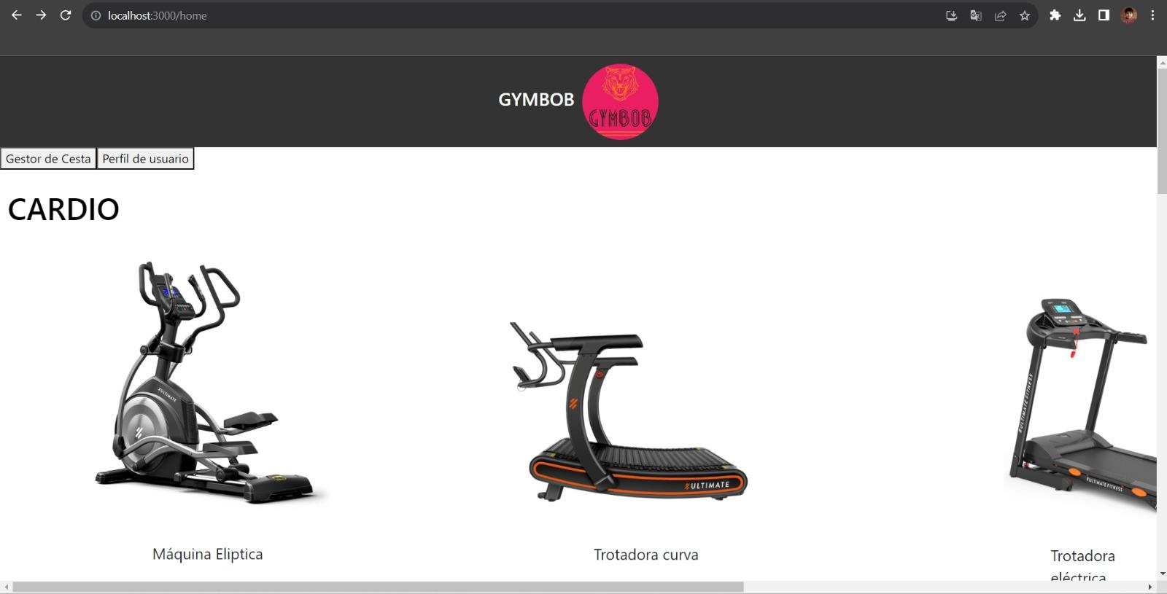

## **Reservación de máquinas**

Cuando el usuario selecciona la máquina que prefiere utilizar, aparecerá una barra de opciones que muestra todos los horarios disponibles, comenzando a las 7:00 am y terminando a las 11:45 pm, con una duración de 15 minutos por cada turno. Así, la persona podrá elegir el que sea de su preferencia y reservar el servicio haciendo click en “reservar” para así ir de frente a hacer su rutina sin tener que esperar aleatoriamente.

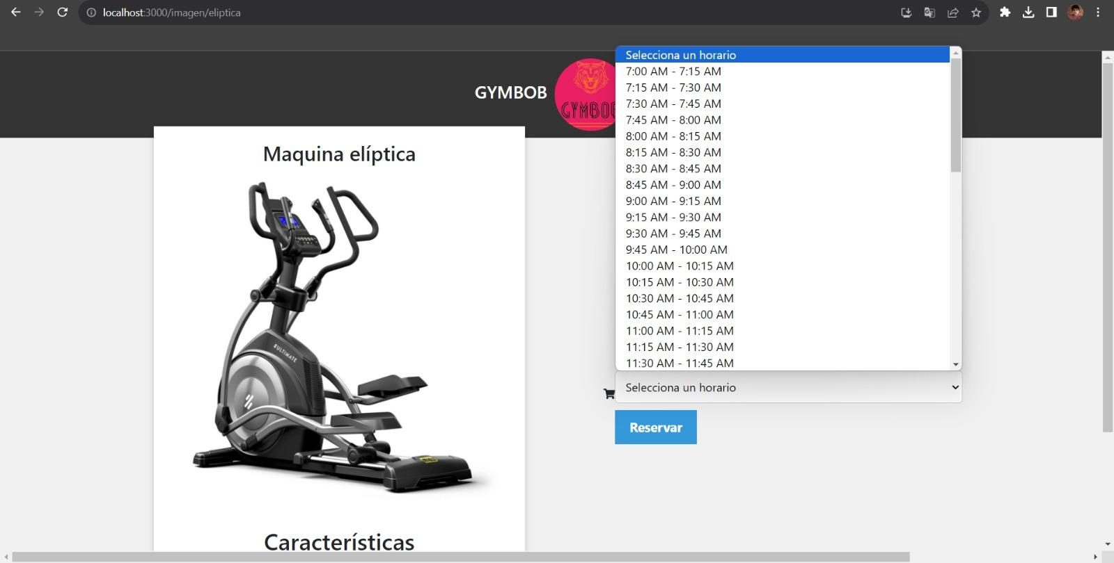

## 

## **Datos del usuario**

En este apartado se encuentran los datos del usuario, para poder obtenerlos se deberá hacer una búsqueda por DNI del usuario, los datos a mostrar son: nombre, apellido y correo

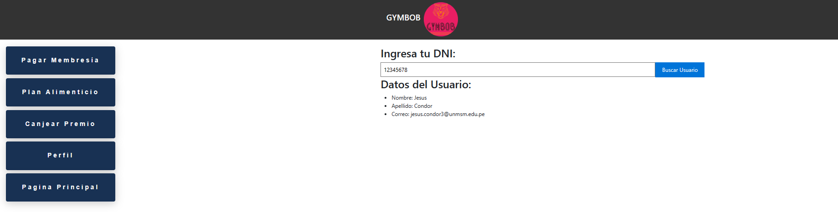

## **Pagar membresía**

En este apartado el usuario podrá realizar el pago de su membresía digitando el nombre del titular de la tarjeta, el numero de tarjeta, la fecha de vencimiento y el Codigo CVV.

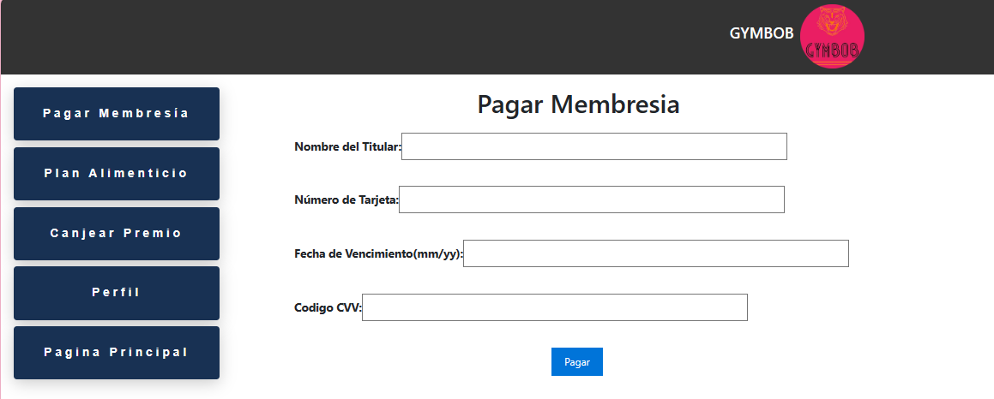

## **Pagar membresía**

En este apartado el usuario podrá elegir qué plan alimenticio adoptar, puede ser el de reducir grasa, tonificar o aumentar masa muscular. Al darle click a uno de los botones le aparecerán recomendaciones de alimentación y el botón confirmar para indicar que está de acuerdo con ese plan alimenticio.

## **Canjear Premio**

En este apartado el usuario podrá elegir qué premio canjear, esto depende de la cantidad de puntos acumulados que obtuvo durante su periodo de asistencias al gimnasio. El usuario podrá elegir su premio, presionar el botón y luego podrá acercarse al módulo de atención para validar sus datos y hacerle entrega del premio.

